**Формирование компонентов речи через сказки русского писателя А.С.Пушкина**

**Назначение:** проведение с детьми 6-7 лет в ДОУ  
**Тип проекта:** творческо – познавательный, групповой, долгосрочный.  
**Сроки реализации проекта:** сентябрь – май .  
**Участники проекта:** дети подготовительной к школе группы №1 «Радуга» МБДОУ № 6  
**Актуальность:** Сегодня, как никогда актуальным становится присоединение детей к миру русского языка, его богатству. В этом году 6 июня весь русскоязычный мир отмечает 225летие со дня рождения Гения русской литературы всех времен – Александра Сергеевича Пушкина. Написанные им сказки, поэмы, стихи увлекают детей и взрослых, раскрывая перед нами великолепные сказочные образы.  
Для любого дошкольника сказки – это увлекательный мир, в котором разговаривают животные, птицы, где добро побеждает зло. Обычная сказка всегда может научить дошкольника доброте, милосердию, позволит узнать ценность дружбы, понять, что «хорошо» и что «плохо».   
Для детей именно сказки Александра Сергеевича Пушкина всегда познавательны и интересны. Они легки для их восприятия и понимания, потому как написаны в стихах. Все герои привлекают детей своей необычностью и запоминаются надолго, что не дает возможность долго оторваться от интересной сказки и дать волю своему воображению и творчеству. Дети очень легко могут представить и даже изобразить и «ученого кота», и «Шамаханскую царицу» и величественных богатырей, которые выходят из волн морских.  
По сюжетам сказок Александра Сергеевича Пушкина снято много мультфильмов. Дети с огромным удовольствием их смотрят, но потом прекрасно могут представить и изобразить главных героев сказок. Придумать, что их окружало, какими они были.  
Мы с дошкольниками заинтересовались сказками Александра Сергеевича Пушкина, приобщились к его разнообразному творческому наследию и дошкольники самостоятельно изобразили полюбивших героев сказок великого поэта и писателя.

**Проблема:** дошкольники очень мало знакомы со сказками А. С. Пушкина, практически не могли назвать героев его сказок, мало знакомы с его стихами и сказкам, не могут распознать их среди других стихотворных произведений, не имеют познаний о героях и сюжетах сказок А. С. Пушкина.  
**Цель проекта:** Расширение познаний дошкольников и родителей о сказках Пушкина, его жизни через речевую, игровую и художественно - продуктивную деятельность.  
**Задачи проектной деятельности:**  
1. Подобрать необходимые материалы для расширения представлений у дошкольников о жизни и творчестве Александра Сергеевича Пушкина.  
2. Развивать стремление узнать о творчестве Александра Сергеевича Пушкина и его сказках.  
3. Рассмотреть иллюстрации художников, которые изображали героев сказок А.С. Пушкина  
4. Развивать стремление приобщаться к богатству русского языка через сказки поэта, правильно воспринимать содержание сказок и героев, способствовать развитию таких навыков, как интонация, жесты и мимика.  
5. Закреплять художественные навыки для создания сюжетов по сказкам А. С. Пушкина, поощрять творческие, композиционные и цветовые решения в рисунках.  
6. Составить методические рекомендации для родителей по знакомству детей со сказками и жизнью А. С. Пушкина  
7. Сделать анализ и обобщение результатов проекта.  
**Обеспечение проектной деятельности:**

- анкетирование родителей

- консультации для родителей

- изучение методической литературы

-обогащение развивающей среды  
- **материально – техническое:** ноутбук, проектор, презентации об А. С. Пушкине, мультфильмы по сказкам поэта и писателя, фотографии, сюжетные детские рисунки к сказкам поэта и писателя.  
**Предполагаемые результаты:**  
- знакомство дошкольников со сказками Пушкина, жизнью поэта  
- обучение пониманию смысла и идей сказок Пушкина  
- расширение художественных наклонностей при изображении героев сказок поэта и писателя  
- приобщение родителей к получению знаний о жизни и сказках А. С. Пушкина  
**Методы проекта:** беседы, НОД «Сказки Пушкина», викторина по сказкам Пушкина, совместная художественно - продуктивная деятельность.  
**Продукт проектной деятельности:** альбом «Наши любимые герои сказок Пушкина»  
**Практическая значимость исследования:**   
- сформирован интерес к жизни и сказкам А. С. Пушкина  
- разработан конспект НОД «Сказки Пушкина» с презентацией;  
- систематизированы дидактические игры;  
-систематизированы методические рекомендации по знакомству детей с жизнью и сказками А. С. Пушкина для родителей.  
**Этапы реализации проекта:**  
**Подготовительный этап:** (сентябрь)  
**Работа с детьми:**  
- Изучение тематики и проблемы проектной деятельности  
**Работа с родителями:**  
-Проведение анкетирования для родителей «Пушкин – известный и неизвестный»  
- Рассмотрение цели, задач и путей реализации проекта  
**Работа педагога:**  
- Отбор литературных материалов для расширения представлений у дошкольников о жизни сказках А. С. Пушкина  
- Планирование реализации проекта  
- Оценка предметно – развивающей среды и условий для проведения проекта  
- Подборка иллюстративного, дидактического и литературного материалов для проведения проекта  
-Нахождение и использование разнообразных материалов для художественно – продуктивной деятельности.  
**Практический этап:** (октябрь - апрель)  
**Работа с детьми:**  
- Беседы о жизни А. С. Пушкина и его сказках, экскурсия в библиотеку, музей.  
- Ознакомление с иллюстрациями художников к сказкам А. С. Пушкина, просмотр мультфильмов на основе его сказок  
- Ознакомление с презентацией «Сказки Пушкина»  
- Дидактические игры о стихотворных сказках А. С. Пушкина, творческие игры.  
- Чтение сказок А. С. Пушкина:  
Сказка «О рыбаке и рыбке», «О мертвой царевне и семи богатырях», «О царе Салтане», «О золотом петушке».   
- Разучивание загадок о героях сказок Пушкина  
- Изобразительная деятельность, сюжетное рисование по сказкам А. С. Пушкина  
- НОД «Сказки Пушкина»; НОД по развитию речи «Пересказываем любимые отрывки из сказок Пушкина»  
- Викторина «Наши любимые сказки Пушкина»  
- Детская выставка художественно – продуктивных работ «Что за прелесть эти сказки»  
**Работа с родителями:**  
-Беседы: «Развитие интереса детей к чтению сказок Пушкина», «Пушкин известный и неизвестный»  
-Консультации: «Как приобщить дошкольника к чтению сказок дома?», «Узнаем интересное об А. С. Пушкине»  
- Методические рекомендации по развитию интереса к жизни и сказкам А. С. Пушкина  
- Посильная помощь в обогащении и пополнению развивающей среды группы  
**Оснащение развивающей образовательной среды:**  
- Обновление уголка книги путем приобретения детских книг со сказками Пушкина  
-Составление наглядной информации для детей и их родителей о жизни и сказках Пушкина  
**Заключительный** ( май )

**Цель:** анализ и обобщение результатов, полученных в процессе проектно-исследовательской деятельности.  
- Викторина «Наши любимые сказки Пушкина»  
- Итоговое анкетирование среди родителей по результатам проекта  
- Изготовление альбома с рисунками дошкольников к рассказам Пушкина  
- Анализ и обобщение результатов деятельности

- итоговые занятия

-оформление выставок рисунков и поделок

- чтение наизусть детьми отрывков из произведений А.С.Пушкина.

- представление презентаций по реализуемому проекту

**План работы на учебный год:**

|  |  |
| --- | --- |
| **Содержание работы на учебный год** | **Сроки выполнения** |
| Определение цели, задач, подбор литературы.  Ознакомление с передовым педагогическим опытом.  Насыщение ППРС по теме исследования. | Сентябрь |
| **Работа с детьми** | |
| Беседа: Знакомство с биографией А.С.Пушкина.  Рассматривание иллюстраций к его сказкам. | Сентябрь - Октябрь |
| Ознакомление с презентацией сказок А.С.Пушкина.  Д/ игра «Собери и назови сказку».  Слушание аудиосказок. | Ноябрь |
| Чтение и обсуждение сказки «Сказка о рыбаке и рыбке».  Описание персонажей сказки с использованием символов – эмоций.  Художественное творчество Лепка «Рыбка» (прием - налеп) | Декабрь |
| Чтение и обсуждение сказки «Сказка о царе Салтане»  ОД «Расскажи сказку по картинке» (по частям)  Художественное творчество Рисование «Царевна - лебедь»  Викторина «Наши любимые сказки А.С.Пушкина» | Январь - Февраль |
| Чтение и обсуждение сказки «Сказка о мертвой царевне и семи богатырях»  Заучивание отрывка по данной сказке  Д/игра «Собери картинку из кубиков» расскажи сюжет сказки. | Март |
| Чтение и обсуждение сказки «Сказка о золотом петушке»  Экскурсия в библиотеку «Путешествие в сказку Пушкина»  Творческая мастерская по сказкам Пушкина (по желанию детей героя сказок)  Раскрашивание иллюстраций по сказке.  Отгадывание загадок по сказке Пушкина | Апрель |
| Раскрашивание иллюстраций к сказкам Пушкина  Презентация детьми понравившейся сказки А.С.Пушкина  Игры «Убери лишнее», «Назови последовательность»  Работа с танграмом, счетными палочками (выкладывание персонажей к сказкам) | Май |

**План работы с родителями**

|  |  |
| --- | --- |
| Родительское собрание «Знакомство»  Анкетирование «Пушкин- известный и неизвестный» | Сентябрь |
| Консультация «Как приобщить дошкольника к чтению сказок дома» | Октябрь |
| Изготовление лэпбука по сказкам А.С.Пушкина | Ноябрь |
| Приобретение в группу раскрасок, книг по творчеству Пушкина | Декабрь |
| Выставка совместного рисунка «Что за прелесть эти сказки» | Январь |
| Консультация «Узнаем интересное об А.С.Пушкине» | Февраль |
| Изготовление атрибутов к выученным отрывкам сказок А.С.Пушкина.  Фотовыставка «Читаем Пушкина» | Март |
| Советы «Читаем и играем» | Апрель |
| Подготовка и представление презентации «По страницам понравившейся сказки А.С.Пушкина» | Май |

Выставка

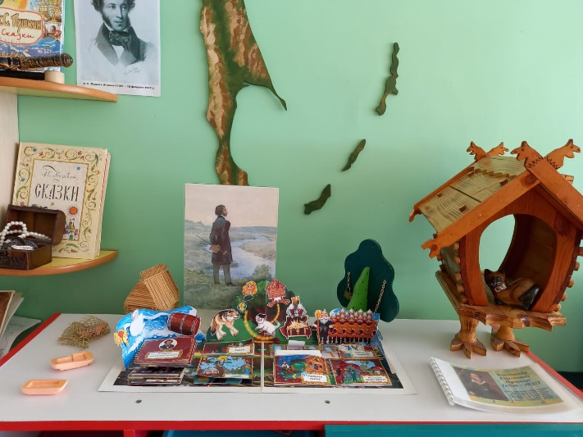 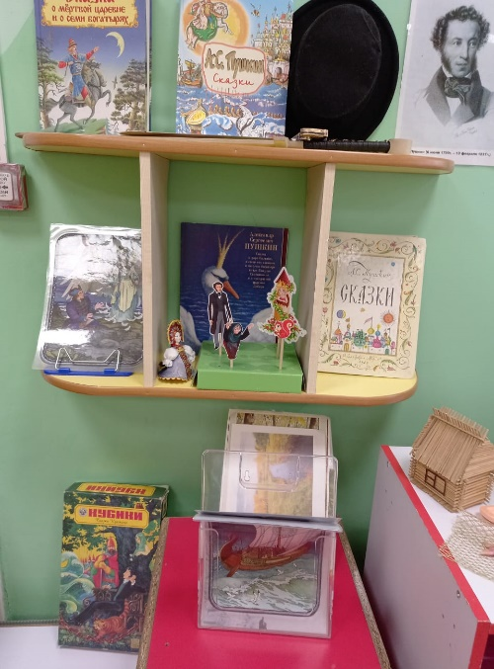

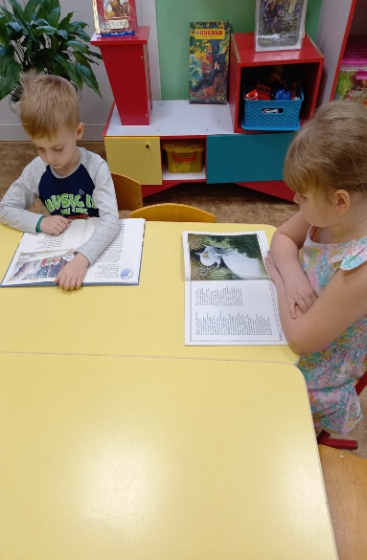Рассматривание иллюстраций к сказкам А.С.Пушкина